Deelsommen van de tafels 1, 2 en 3

14 : 2 = 9 : 1 = 6: 3 =
12 : 3 = 8 : 2 = 3 : 1 =
7 : 1 = 18 : 3 = 8 : 2 =
10 : 2 = 6 : 1 = 12 : 2 =
4 : 1 = 21 : 3 = 6 : 2 =

20 : 2 = 7 : 1 = 9 : 3 =
4 : 2 = 27 : 3 = 10 : 1 =
2 : 1 = 14 : 2 = 24 : 3 =
30 : 3 = 5 : 1 = 16 : 2 =
15 : 3 = 1 : 1 = 3 : 3 =
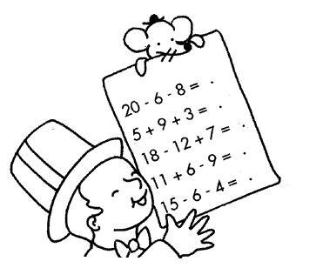

Deelsommen van de tafels 5 en 10

30 : 5 = 10 : 10 = 35 : 5 =
15 : 5 = 45 : 5 = 80 : 10=
20 : 10= 25 : 5 = 50 : 10=
70 : 10= 90 : 10= 20 : 5 =
5 : 5 = 10 : 5 = 40 : 10=

25 : 5 = 40 : 5 = 50 : 5 =
30 : 10= 60 : 10= 100 : 10=
45 : 5 = 20 : 10= 25 : 5 =
20 : 5 = 50 : 5 = 90 : 10 =
10 : 10 = 30 : 5 = 35 : 5 =
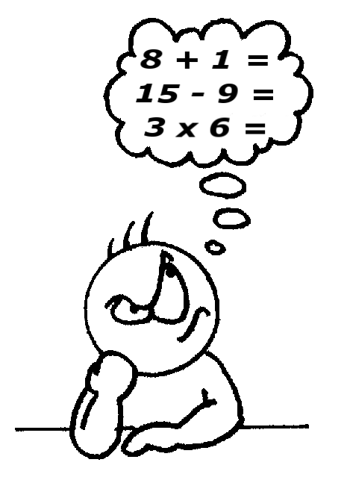
Deelsommen van de tafels 1 t/m 5

24 : 4 = 12 : 3 = 20 : 4 =
30 : 5 = 16 : 2 = 18 : 3 =
9 : 1 = 4 : 4 = 27 : 4 =
18 : 2 = 45 : 5 = 20 : 2 =
21 : 3 = 10 : 1 = 7 : 1 =

16 : 4 = 12 : 2 = 35 : 5 =
15 : 5 = 15 : 3 = 40 : 4 =
20 : 2 = 12 : 4 = 9 : 3 =
6 : 1 = 25 : 5 = 8 : 4 =
10 : 5 = 10 : 2 = 14 : 2 =

4 : 4 = 20 : 5 = 8 : 2 =
36 : 4 = 12 : 4 = 5 : 5 =
24 : 3 = 32 : 4 = 3 : 1 =
50 : 5 = 6 : 2 = 21 : 3 =
12 : 2 = 16 : 4 = 30 : 5 =

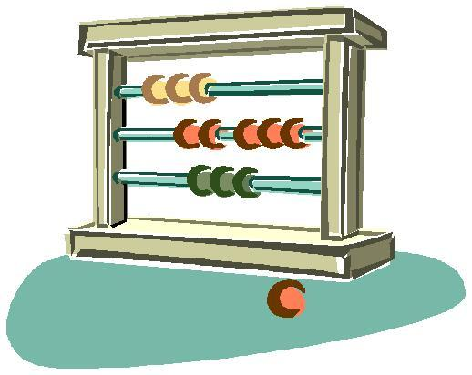

Deelsommen van de tafels 4 en 6

36 : 6 = 12 : 4 = 30 : 6 =
40 : 4 = 30 : 6 = 42 : 6 =
16 : 4 = 28 : 4 = 20 : 4 =
60 : 6 = 12 : 6 = 36 : 4 =
42 : 6 = 24 : 4 = 4 : 4 =

8 : 4 = 6 : 6 = 32 : 4 =
18 : 6 = 24 : 6 = 36 : 6 =
28 : 4 = 42 : 6 = 40 : 4 =
12 : 4 = 16 : 4 = 30 : 6 =
48 : 6 = 20 : 4 = 54 : 6 =
Deelsommen van de tafels 6 en 7

54 : 6 = 35 : 7 = 42 : 6 =
49 : 7 = 7 : 7 = 28 : 7 =
36 : 6 = 24 : 6 = 6 : 6 =
14 : 7 = 21 : 7 = 70 : 7 =
18 : 6 = 12 : 6 = 63 : 7 =

35 : 7 = 42 : 7 = 12 : 6 =
30 : 6 = 48 : 6 = 60 : 6 =
56 : 7 = 63 : 7 = 49 : 7 =
21 : 7 = 18 : 6 = 56 : 7 =
24 : 6 = 42 : 6 = 36 : 6 =

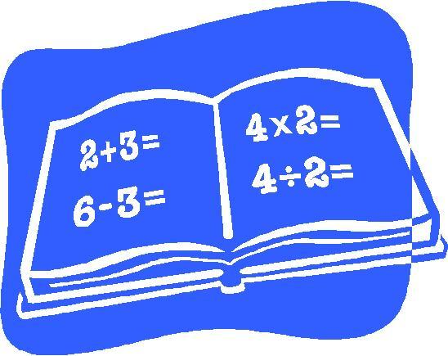

Deelsommen van de tafels 8 en 9

16 : 8 = 54 : 9 = 64 : 8 =
27 : 9 = 24 : 8 = 81 : 9 =
9 : 9 = 90 : 9 = 8 : 8 =
72 : 8 = 18 : 9 = 56 : 8 =
48 : 8 = 40 : 8 = 45 : 9 =

32 : 8 = 36 : 9 = 80 : 8 =
63 : 9 = 72 : 9 = 54 : 9 =
40 : 8 = 56 : 8 = 72 : 8 =
24 : 8 = 36 : 9 = 64 : 8 =
27 : 9 = 81 : 9 = 32 : 8 =
Deelsommen van de tafels 6 t/m 9
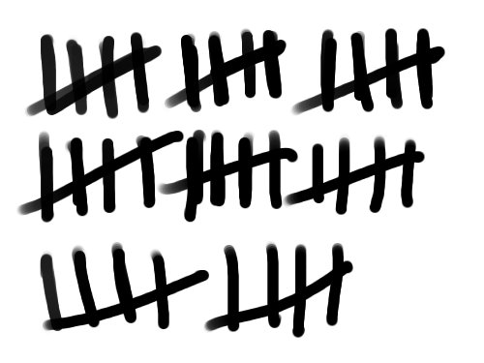

80 : 8 = 54 : 9 = 60 : 6 =
48 : 6 = 12 : 6 = 36 : 9 =
63 : 9 = 35 : 7 = 42 : 6 =
42 : 7 = 30 : 6 = 64 : 8 =
72 : 9 = 32 : 8 = 72 : 9 =

56 : 7 = 81 : 9 = 80 : 8 =
63 : 9 = 56 : 8 = 54 : 9 =
40 : 8 = 6 : 6 = 72 : 8 =
27 : 9 = 36 : 9 = 35 : 7 =
54 : 6 = 21 : 7 = 24 : 6 =
24 : 8 = 32 : 8 = 28 : 7 =
49 : 7 = 7 : 7 = 70 : 7 =
36 : 6 = 12 : 6 = 64 : 8 =
14 : 7 = 54 : 9 = 81 : 9 =
18 : 6 = 63 : 7 = 8 : 8 =

16 : 8 = 56 : 8 = 90 : 9 =
27 : 9 = 24 : 8 = 40 : 8 =
9 : 9 = 42 : 7 = 60 : 6 =
72 : 8 = 18 : 9 = 45 : 9 =
48 : 8 = 18 : 6 = 49 : 7 =

35 : 7 = 48 : 6 = 56 : 7 =
30 : 6 = 12 : 6 = 54 : 9 =
32 : 8 = 64 : 8 = 42 : 6 =
24 : 6 = 36 : 6 = 40 : 8 =
36 : 9 = 72 : 9 = 63 : 9 =

Kleur het goede antwoord van de deelsom

54 : 9 = 56 : 7 = 63 : 7 =
7
6 6
4
5
8
7
9
8
8
7

49 : 7 = 81 : 9 = 30 : 6 =
8
9
4
3
1
3
5
4
5

42 : 6 = 64 : 8 = 48 : 8 =
7
6
8
7
8
7

9 : 9 = 24 : 6 = 36 : 9 =
4
3
4
3
7
6

42 : 7 = 32 : 8 = 27 : 8 =
5
6
4
3
7
6

36 : 6 = 27 : 9 = 30 : 6=
Kleur het goede antwoord van de deelsom

36 : 4 = 50 : 5 = 32 : 4 =
9
8 6
5
6
9
8
9
8
10
9

27 : 3 = 18 : 3 = 30 : 5 =
6
7
6
8
7
7
9
10

45 : 5 = 24 : 4 = 18 : 2 =
9
8
7
6
9
8

35 : 5 = 21 : 3 = 40 : 4 =
10
9
6
5
11
10

22 : 2 = 15 : 3 = 30 : 3 =
8
9
12
11
6
5

25 : 5 = 33 : 3 = 40 : 5=
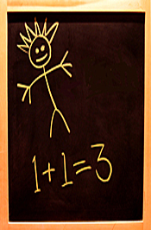
Alle deelsommen door elkaar!!

32 : 8 = 36 : 9 = 80 : 8 =
8 : 4 = 40 : 4 = 24 : 3=
63 : 9 = 35 : 5 = 54 : 9 =
40 : 8 = 56 : 8 = 9 : 3 =
4 : 2 = 5 : 1 = 14 : 2 =

24 : 8 = 36 : 9 = 64 : 8 =
27 : 9 = 81 : 9 = 32 : 8 =
7 : 1 = 48 : 6 = 28 : 4 =
35 : 7 = 25 : 5 = 20 : 2 =
45 : 5 = 42 : 7 = 100 : 10=

30 : 6 = 6 : 6 = 30 : 10=
20 : 5 = 27 : 3 = 60 : 6 =
56 : 7 = 63 : 7 = 49 : 7 =
21 : 7 = 2 : 1 = 56 : 7 =
24 : 6 = 42 : 6 = 36 : 6 =

32 : 4 = 20 : 10= 72 : 8 =
30 : 3 = 30 : 6 = 25 : 5 =
10 : 10= 16 : 2 = 60 : 10=
18 : 6 = 72 : 9 = 10 : 1 =
30 : 5= 24 : 6 = 36 : 6 =

12 : 6 = 42 : 6 = 54 : 6 =
12 : 4 = 16 : 4 = 50 : 5 =
48 : 6 = 50 : 5 = 90 : 10 =
40 : 5 = 20 : 4 = 1 : 1 =
3 : 3 = 15 : 3 = 18 : 6 =

80 : 8 = 54 : 9 = 60 : 6 =
8 : 2 = 12 : 6 = 36 : 9 =
63 : 9 = 35 : 7 = 48 : 6 =
54 : 6= 3 : 1 = 18 : 3=
12 : 3 = 100 : 10= 7 : 1 =

OEFENBOEKJE



